教师专业能力考试试卷

一、单选题（25*2 共50分）
1．丰富多彩的生物世界具有高度的统一性。以下对于原核细胞和真核细胞统一性的表述，不正确的是（ ）
A．细胞膜的基本结构是脂双层 B．DNA是它们的遗传物质
C．在核糖体上合成蛋白质 D．通过有丝分裂进行细胞增殖
2．在日常生活中“控糖”能够很好地预防肥胖、高血压、龋齿等。下列有关叙述正确的是（ ）
A．“控糖”就是禁止所有糖类的摄入
B．纤维素不能被人体消化吸收，所以对人体健康无益，应严格控制摄入
C．人体摄入的淀粉只有分解为葡萄糖才能被细胞利用
D．糖类在人体细胞内首先转化为脂肪，使人肥胖
3．下列关于蛋白质的说法正确的是（ ）
A．氨基酸侧链上的羧基都参与肽键的形成
B．脑啡肽的氨基酸顺序发生改变后仍然具有脑啡肽的功能
C．解旋酶和DNA聚合酶均作用于氢键
D．过高的温度会使耐热的DNA聚合酶变性失活
4．下列关于细胞膜结构和功能的叙述，正确的是（ ）
A．细胞膜的选择透过性,保障了细胞内部环境的相对稳定
B．细胞完成分化以后,其细胞膜的物质运输功能稳定不变
C．功能越复杂的细胞膜,脂质和蛋白质的种类和数量越多
D．细胞膜上的糖蛋白减少导致细胞癌变,容易转移和分散
5．下列有关细胞结构与功能的叙述，正确的是（ ）
A．液泡是细胞内含有色素的细胞器，其色素能吸收和转化光能
B．内质网在细胞内可作为物质运输的通道，是具膜细胞器
C．线粒体、叶绿体、核糖体是具有相同核酸的细胞器
D．中心体存在于植物和低等动物的细胞中，与细胞分裂有关
6．以紫色洋葱鳞叶为材料进行细胞质壁分离和复原的实验，原生质层长度和细胞长度分别用X和Y表示（如图），在处理时间相同的前提下（ ）
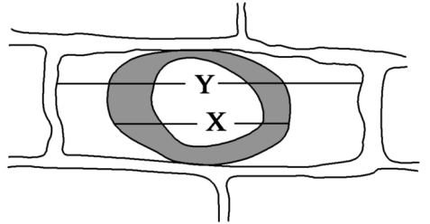
A．同一细胞用不同浓度蔗糖溶液处理，X/Y值越小，则紫色越浅
B．同一细胞用不同浓度蔗糖溶液处理，X/Y值越大，则所用蔗糖溶液浓度越高
C．不同细胞用相同浓度蔗糖溶液处理，X/Y值越小，则越易复原
D．不同细胞用相同浓度蔗糖溶液处理，X/Y值越大，则细胞的正常细胞液浓度越高
7．如图为某次光合作用色素纸层析的实验结果，样品分别为新鲜菠菜叶和一种蓝藻经液氮冷冻研磨后的乙醇提取液。下列叙述正确的是
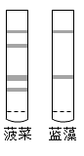
A．研磨时加入CaCO₃过量会破坏叶绿素
B．层析液可采用生理盐水或磷酸盐缓冲液
C．在敞开的烧杯中进行层析时，需通风操作
D．实验验证了该种蓝藻没有叶绿素b
8．下列关于人体细胞的分化、衰老和凋亡的叙述，正确的是
A．细胞衰老能使细胞的功能发生变化
B．细胞凋亡不利于机体内部环境的稳定
C．细胞分化过程中遗传物质会发生改变
D．正常细胞的衰老必然导致个体衰老死亡
9．豌豆子叶的黄色（Y）对绿色（y）为显性，种子的圆粒（R）对皱粒（r）为显性，两亲本杂交得到F₁，其表现型如图。下列叙述错误的是（ ）
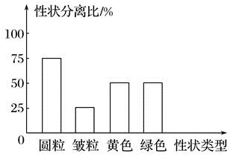
A．亲本的基因组成是YyRr、yyRr
B．在F₁中，表现型不同于亲本的是黄色皱粒、绿色皱粒
C．F₁中黄色圆粒豌豆的基因组成是YyRR或YyRr
D．F₁中纯合子占的比例是1/2
10．如图为基因组成为Aa的动物在形成精子过程中某一时期的示意图。下列对此细胞的相关叙述中，正确的是( )
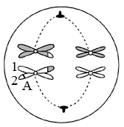
A．1号染色单体上与A相同位置的基因最可能是a
B．图中染色体个数与其上脱氧核苷酸链数之比是1∶2
C．若同源染色体的非姐妹染色单体互换，则会导致染色体结构变异
D．若该动物的一个精原细胞产生一个基因型为AaaX的精子，则同时产生的另三个精子是AX、Y、Y
11．下列有关肺炎双球菌及其转化实验的叙述，正确的是（ ）
A．给小鼠注射S型菌的DNA，小鼠将患败血症而死亡
B．S型菌的致病性与其细胞表面的一层多糖类物质有关
C．实验中少量R型菌转化为S型菌的现象属于基因突变
D．S型菌的DNA引起细菌的转化效率高低与其纯度无关
12．如图表示a、b、c三个核糖体相继结合到一个mRNA分子上，并沿着mRNA 移动合成肽链的过程。下列叙述错误的是
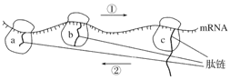
A．最早与mRNA 结合的核糖体是c
B．核糖体沿箭头①方向移动
C．图示过程有水的生成
D．这个mRNA 分子上结合三个核糖体，同时合成三条不同的肽链
13．有关如图所示的生物变异的叙述，正确的是
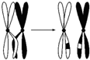
A．图示过程发生在减数第二次分裂时期
B．图示变异发生在同源染色体之间
C．图示变异可以产生新的基因
D．图示过程表示染色体易位，属于染色体结构变异
14．下列有关物种及新物种形成的叙述，正确的是
A．形成新物种的过程中基因频率发生了变化
B．新物种的形成都需要经过地理隔离和生殖隔离
C．狮和虎交配获得的狮虎兽属于二倍体，说明狮和虎属于同一个物种
D．不同物种的种群若生活在同一地区，也会进行基因交流
15．稳态失衡是机体病理生理变化之一，下列恢复机体稳态的方法错误的是（ ）
A．脑组织水肿患者可使用提高血浆渗透压的药物
B．急性腹泻患者可输注含特定无机盐的生理盐水
C．长期进食障碍患者可输注葡萄糖生理盐水
D．炎症患者可输注蒸馏水配制的水溶性药物
16．下列关于神经调节的叙述，正确的是（ ）
A．神经细胞在静息状态时，Na⁺外流使膜外电位高于膜内电位
B．神经细胞受到刺激产生兴奋时，兴奋部位与未兴奋部位之间形成局部电流
C．神经递质在载体蛋白的协助下，从突触前膜释放到突触间隙
D．从突触前膜释放的神经递质只能作用于神经细胞
17．某同学夏天参加劳动，在未饮水的情况下，出现了大量出汗和尿量减少的现象。下列叙述正确的是（ ）
A．细胞外液渗透压下降
B．下丘脑的渴觉中枢兴奋性增强
C．抗利尿激素分泌增加
D．集合管和肾小管重吸收水量减少
18．目前我国接种的新冠疫苗主要是灭活疫苗，下列相关叙述正确的是（ ）
①通过理化方法灭活病原体制成的，疫苗安全可靠
②接种后抗原会迅速在机体的内环境中大量增殖
③接种后可以促进T细胞增殖分化产生体液免疫
④二次接种可提高机体对相应病原的免疫防卫功能
A．①④ B．①③ C．②④ D．②③
19．激素在调控人体稳态中起重要的作用。下列叙述错误的是（ ）
A．甲状腺激素可以调节促甲状腺激素释放激素的合成与释放
B．抗利尿激素可以促进肾脏重吸收水，以调节渗透压
C．性激素通过调节细胞膜上受体传递信息，发挥生物学功能
D．胰岛素是机体内唯一降血糖的激素，可对抗胰高血糖素的作用
20．下列是探究生长素生理作用的对照实验，有关实验叙述不正确的是（ ）
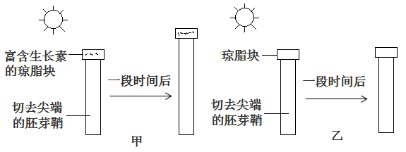
A．该对照实验证明生长素能促进植物生长
B．该实验不能证明胚芽鞘尖端产生生长素
C．该实验不能证明感受光刺激的部位在胚芽鞘尖端
D．若甲、乙在黑暗条件下进行实验则胚芽鞘不能生长
21．如图甲、乙、丙分别表示在有限空间内培养（或饲养）两种生物的实验结果，下列相关的叙述错误的是（ ）
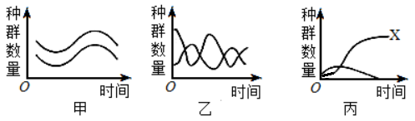
A．豆科植物与根瘤菌的种群数量变化关系如甲图所示
B．噬菌体与细菌的种群数量变化关系如乙图所示
C．甲、乙、丙分别表示的是互利共生、捕食、竞争关系
D．丙实验初期，种内的互助与种间的斗争并存，后期X的种内斗争加剧
22．下列关于生态系统的稳态及生物多样性的叙述，正确的是
A．人工种植的杨树林比自然杨树林的抵抗力稳定性高
B．生态系统的稳定性即生态系统保持自身结构和功能相对稳定的能力
C．过度的人为干扰可导致全球范围内生物多样性降低
D．名胜景区的观赏性体现了生物多样性的间接价值
23．某同学用带盖玻璃瓶制作果酒和果醋，以下做法中不正确的是（ ）
A．果酒发酵利用了酵母菌的无氧呼吸原理
B．果酒发酵进程中应适时拧松瓶盖放气
C．由果酒发酵转入果醋发酵时适当调低温度
D．果醋发酵过程中pH值会下降
24．下图为植物体细胞杂交过程，下列说法错误的是（ ）
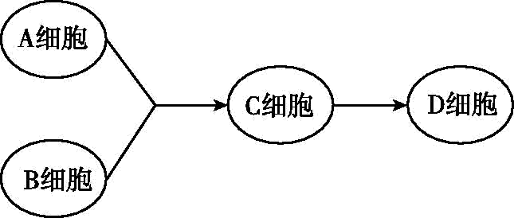
A．植物体细胞杂交技术的目的是获得杂种细胞
B．诱导 A 细胞和 B 细胞融合前要先去除其细胞壁，可用纤维素酶和果胶酶处理
C．A细胞和 B 细胞融合完成的标志是杂种细胞再生出新的细胞壁
D．A 细胞和 B 细胞融合成 C 细胞的过程中，可用离心、振动、电激或聚乙二醇诱导融合
25．利用PCR既可以快速扩增特定基因，也可以检测基因的表达。下列有关PCR的叙述，错误的是（ ）
A．PCR用的DNA聚合酶是一种耐高温酶
B．变性过程中，双链DNA的解开不需要解旋酶
C．复性过程中，引物与模板链的结合遵循碱基互补配对原则
D．延伸过程中，需要DNA聚合酶、ATP和4种核糖核苷酸
二、非选择题（共50分）
26．在适宜光照下，测定植物甲、乙在不同CO₂浓度下的光合速率，结果如图所示。请据图回答问题：
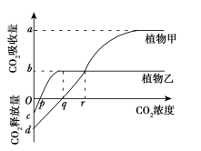
（1）CO₂浓度为q时，限制植物甲、乙光合速率的环境因素分别是 ；植物甲呼吸作用的最适温度比光合作用的高，若图中曲线是在光合作用的最适温度下测定的，现适当提高环境温度。q点将向 移动。
（2）若将植物甲、乙同时种植在同一个透明的密闭环境中，在适宜光照下，一段时间后，植物 可能无法正常生长，原因是 。
（3）CO₂浓度为r时，植物甲的总光合速率 （填“大于”“等于”或“小于”）植物乙的总光合速率；
27．某种甘蓝的叶色有绿色和紫色。已知叶色受2对独立遗传的基因A/a和B/b控制，只含隐性基因的个体表现隐性性状，其他基因型的个体均表现显性性状。某小组用绿叶甘蓝和紫叶甘蓝进行了一系列实验。
实验①：让绿叶甘蓝（甲）的植株进行自交，子代都是绿叶
实验②：让甲植株与紫叶甘蓝（乙）植株进行杂交，子代个体中绿叶∶紫叶=1∶3
回答下列问题。
（1）甘蓝叶色中隐性性状是 ，实验①中甲植株的基因型为 。
（2）实验②中乙植株的基因型为 ，子代中有 种基因型。
（3）用另一紫叶甘蓝（丙）植株与甲植株杂交，若杂交子代中紫叶和绿叶的分离比为1∶1，则丙植株所有可能的基因型是 ；
28．下图为某农田生态系统的局部能量流动示意图，字母表示能量值。据图回答下列问题：

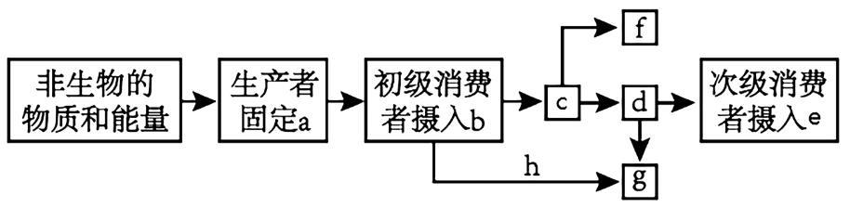
- 流经该生态系统的总能量为 （填字母）。伴随能量的输入，碳元素以 形式进入生物群落。

（2）c表示初级消费者 的能量。f表示生态系统中能量的输出部分，其形式为 。
（3）图中的d表示初级消费者用于 的能量。g属于生态系统的 （成分）所利用的能量值，其获得的h来自第 营养级。
（4）该农田弃耕后，可能发生的演替为草本植物阶段→灌木阶段→森林阶段，在此过程中生态系统中物种丰富度逐渐 ，抵抗干扰的能力逐渐 。若只能发展到草本植物阶段，最可能的影响因素是 。
29．冠状病毒属的病毒是具外套膜（envelope）的正链 RNA 病毒。2019 年 12 月起爆发了多起新型冠状 病毒病例，科研人员对此进行了研究。若要生产可以用于预防和治疗新型冠状病毒的抗体，请根据下面的单克隆抗体制备过程示意图回答有关问题。

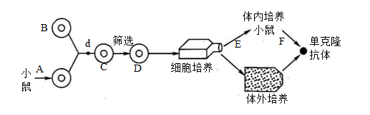
（1）制备单克隆抗体过程中要用到 技术和动物细胞融合技术。
（2）假设仅考虑某两个细胞的融合，则可形成 种类型的 C 细胞。 因此需用 培养基筛选 D 细胞用于培养。D细胞的名称是 ，其特点为 。
30．科学家发现，给膀胱癌患者注射结核杆菌制剂，患者的免疫系统会被激活并清除膀胱癌细胞，下图显示了免疫系统被激活清除癌细胞的部分过程，甲、乙、丙表示细胞，A、B、C表示免疫活性物质。请据图回答下列问题：
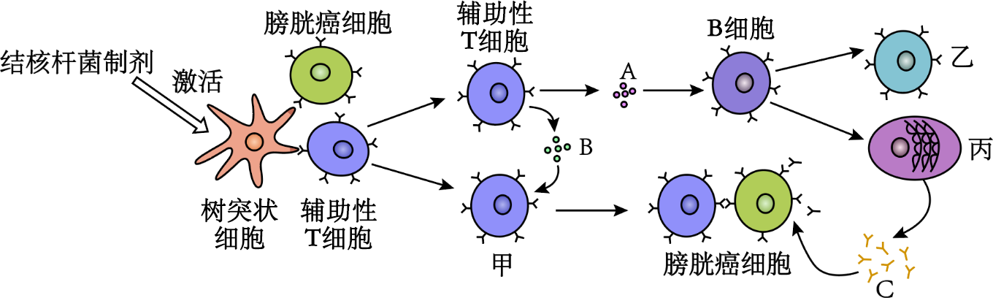
(1)图中的免疫过程中，物质A表示 ，物质C表示 ，丙细胞为 。
(2)吞噬细胞包括巨噬细胞和 ，吞噬细胞与B细胞都能摄取和加工处理抗原，并且可以将抗原信息暴露在细胞表面，将抗原呈递给其他免疫细胞，这类细胞统称为 ；图中甲细胞为 。
(3)肺结核病是一种危害较大的传染病，结核杆菌属细胞内寄生菌，当它第二次侵入人体细胞后，人体发挥主要作用的免疫细胞是 ，它可以在抗原消失后存活几年甚至几十年，当再次接触这种抗原时，能 ，识别并裂解被同种病原体感染的靶细胞，该过程中，靶细胞的裂解属于 （细胞凋亡/细胞坏死）。
(4)上述治疗膀胱癌的方法称为免疫激活疗法，相比在化疗中，使用化学治疗药物无差别杀伤癌细胞和正常细胞的这一特点，免疫激活疗法具有_________。
A．对癌细胞的特异性更强 B．对人体的副作用更大
C．可抑制器官移植排异反应 D．适合所有癌症的治疗

